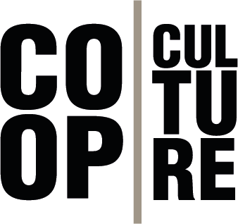    

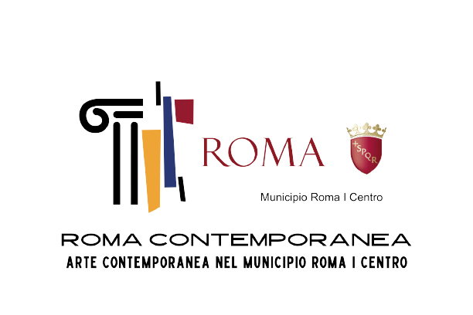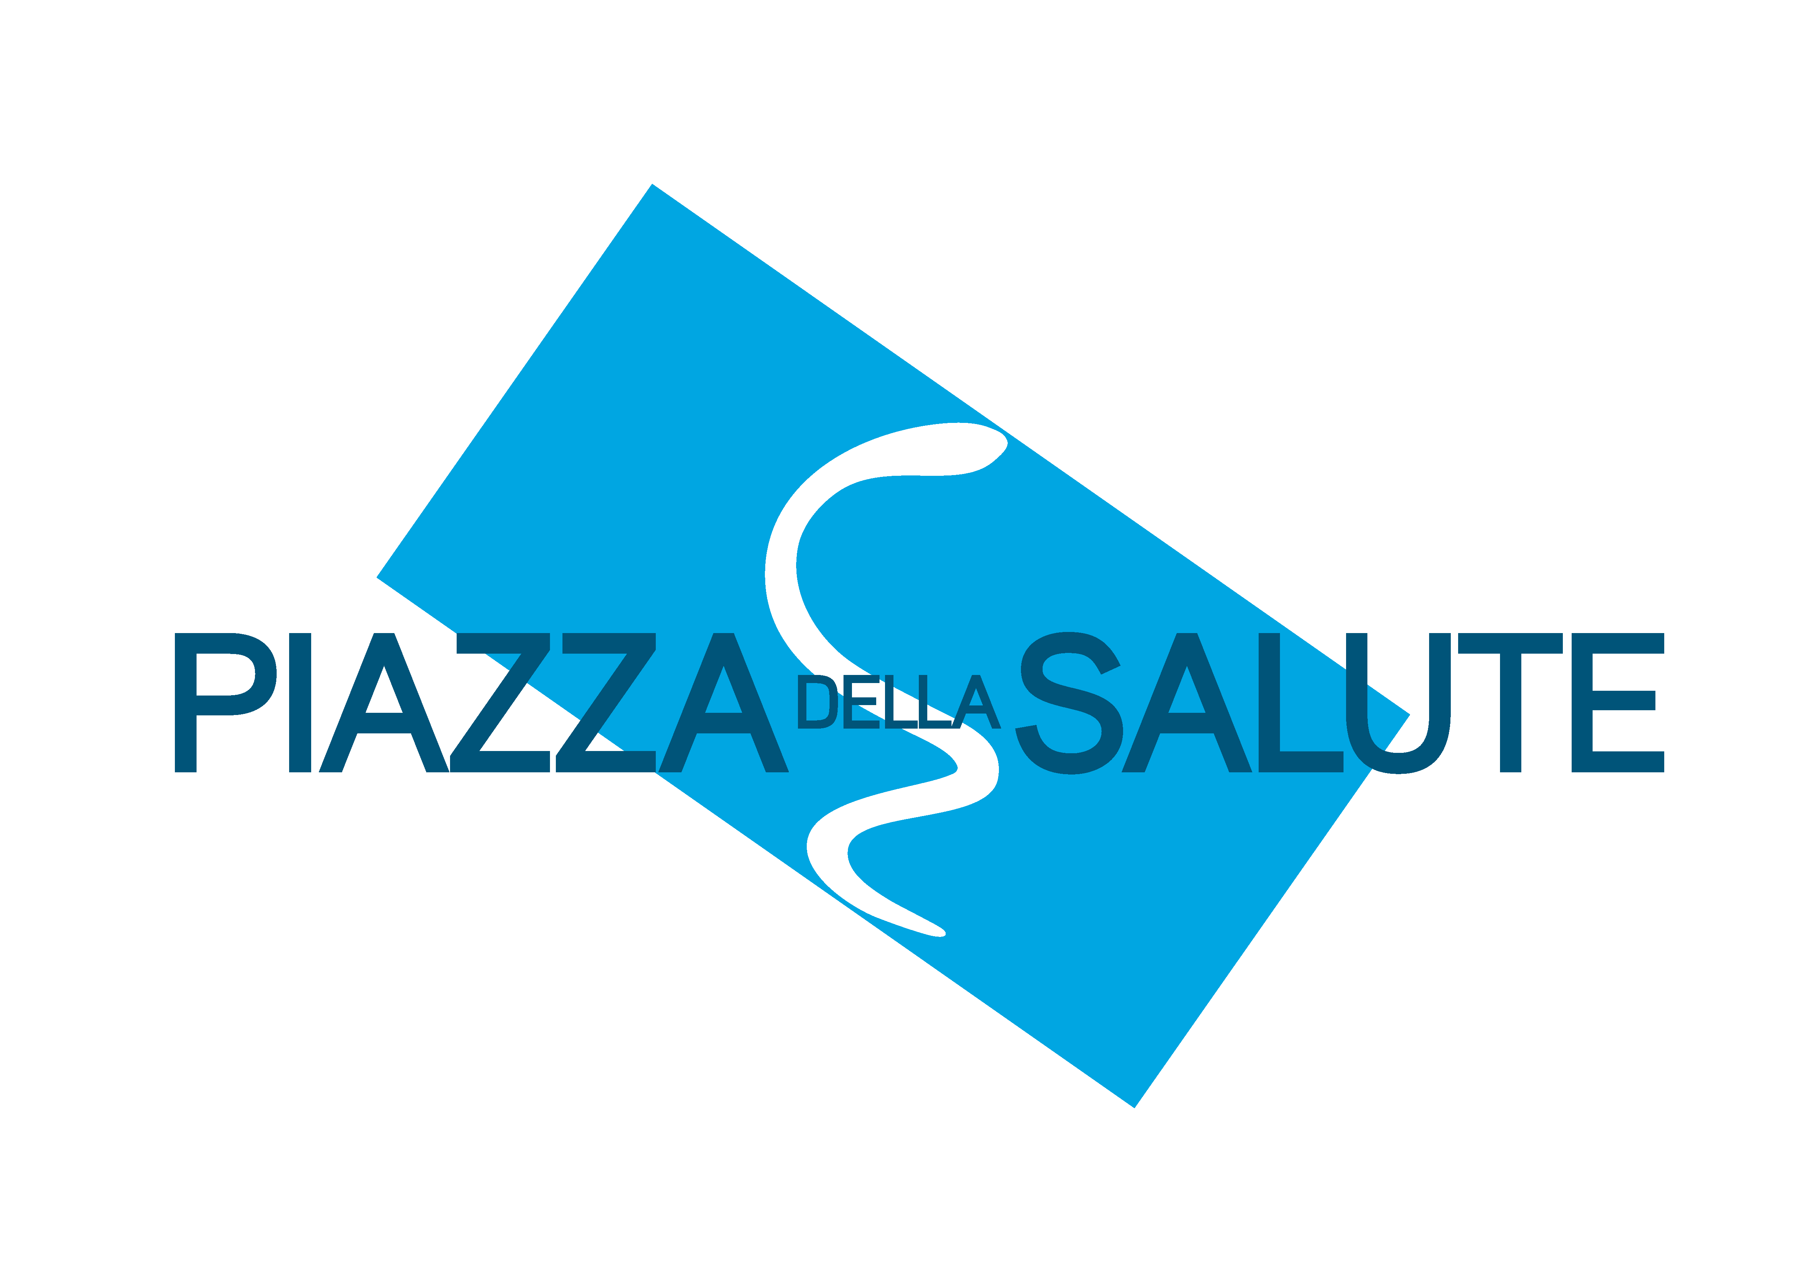

*comunicato stampa*

con il patrocinio di

Municipio Roma I Centro - Roma Capitale Fondazione Enpam - Piazza della Salute

con il supporto di

ATAC Azienda per la mobilità di Roma Capitale S.p.A Associazione Piazza Vittorio APS

# DAL 15 SETTEMBRE 2023 AL 7 GENNAIO 2024

CoopCulture

Fondazione Elena e Claudio Cerasi e Fondazione Cervelli Ribelli sono lieti di presentare

## nell’ambito di “Tecnologie Urbane”, progetto espositivo di Palazzo Merulana a cura di Luca Ceresoli e Serenella Di Marco

"PUPAZZI NELLA METRO"

**INSTALLAZIONE DI TOMMASO NICOLETTI, detto “TOMMY”**

**INAUGURAZIONE VENERDÌ 15 SETTEMBRE ORE 16.30**

# Stazione Metro VITTORIO EMANUELE

**L'evento sarà preceduto da una presentazione presso Museo Ninfeo – Fondazione Enpam alle ore 14.30**

Piazza Vittorio Emanuele II, 78 - Roma

Dopo il grande interesse e le suggestioni suscitate dalla mostra collettiva *“Tecnologie Urbane”*, ispirata alle *“Città invisibili”* di Italo Calvino nel centenario della nascita del grande scrittore, continua il viaggio proposto da Palazzo Merulana alla scoperta delle dinamiche più sottili e profonde, culturali e sociali della Città. **A farci da guida ancora una volta è l’arte.** Il progetto espositivo, a cura di Luca Ceresoli e Serenella Di Marco, si sposta adesso con uno dei suoi artisti dalle sale del museo in una stazione della metropolitana, luogo iconico per eccellenza dello spazio urbano, attraversato ogni giorno da migliaia di persone, di storie, di vite. Sarà, infatti, la **stazione metro Vitto- rio Emanuele** (corridoio ingresso lato Piazza Dante) a Roma ad ospitare **dal 15 set- tembre 2023 al 7 gennaio 2024** l’installazione artistica **“PUPAZZI NELLA METRO” di TOMMASO NICOLETTI, detto “TOMMY”** promossa da *CoopCulture*, *Associazione Palazzo Merulana*, *Fondazione Elena e Claudio Cerasi* e *Fondazione Cervelli Ribelli*, con il patrocinio del *Municipio Roma I Centro Roma Capitale* e Fondazione Enpam - Piazza della Salute, con il supporto di *Piazza Vittorio APS* e *ATAC Azienda per la mobi- lità di Roma Capitale S.p.A*.

**La scelta di esporre questa installazione racchiude numerosi signiﬁcati e messaggi che si intrecciano, sostenendosi a vicenda**: da un lato la promozione dell’arte di un giovane talento con neurodiversità, per condividerne l'immaginario grafico, poetico e comunicativo, carico di contenuti, colore, stile e originalità; dall’altro la valorizza- zione di uno spazio come quello della metropolitana nel rione Esquilino, quartiere popoloso e multietnico del centro storico della Capitale, crocevia di esperienze e di mondi, di difficoltà e opportunità. Un modo per creare un ponte, un canale di comu- nicazione, favorendo la condivisione, l'inclusione, l'accessibilità dei luoghi e delle ri- sorse del territorio.

**L’inaugurazione, venerdì 15 settembre alle 16.30, sarà preceduta dalle 14.30 presso il prestigioso Museo Ninfeo presente all’interno della sede della Fondazione En- pam** (piazza Vittorio Emanuele II, 78) **da un momento di confronto e di approfon- dimento**, dedicato non solo al rapporto tra arte e autismo, ma anche al tema dell’a- scolto delle necessità individuali e collettive che coesistono nella città per creare nuove linee di sviluppo e fondare nuovi sistemi di pensiero.

Saluti iniziali:

* **Vincenzo di Berardino**, Direttore Sostenibilità Fondazione Enpam e Segretario Ge- nerale Piazza Vittorio APS
* **Giulia Silvia Ghia**, Assessora alla Cultura del Municipio Roma I Centro - Roma Capi- tale
* **Paola Centanni**, Direttrice di Palazzo Merulana

Interventi:

* **Claudio Paloscia**, medico, neuropsichiatra infantile

**- Gianluca Nicoletti**, Presidente Fondazione Cervelli Ribelli

- **Luca Ceresoli e Serenella Di Marco**, curatori della mostra “Tecnologie Urbane” Modera: **Gian Piero Ventura Mazzuca**, giornalista

## L’INSTALLAZIONE “PUPAZZI NELLA METRO”

É costituita da sette pannelli in forex 70x100 3 mm su cui figureranno le opere grafi- che prodotte da Tommy Nicoletti nell'arco del 2023, ossia la serie dei "Pupazzi", per- sonaggi a vario titolo contraddistinti da emozioni e stati d'animo diﬀerenti: “*Ride con i ﬁori in mano*”, “*Amico dei topi verde*”, “*Felice con ﬁore e vestito a righe*”, “*Arrabbia- to con denti*”, “*Ride ﬁori rosa*”, “*Arrabbiato con zucca e ﬁaccola*”, “*Omino che ride fondo rosa*”. L'obiettivo è quello di accompagnare il transito dei tanti passeggeri, ca- richi di vissuti e sensazioni personali, che quotidianamente animano le gallerie e i vagoni della metropolitana romana, a cui faranno da riﬂesso i “pupazzi” di Tommy Nicoletti, in uno scambio di reciprocità e dialogo.

## TOMMY (TOMMASO NICOLETTI)

Nasce a Roma nel 1998. Dal 2019 inizia a comunicare il suo universo di “cervello ri- belle” con colori e pennelli. In un anno ha prodotto più di ottanta quadri, realizzati con la tecnica dell’acrilico su tela, e oltre 200 disegni. Nel 2020 alcune sue opere sono state pubblicate nel catalogo della Casa d’aste Cambi come elemento centrale del progetto “Out of the ordinary”. È stato protagonista di due film: “Tommy e gli al- tri” (2017): “Tommy e l’asta dei cervelli ribelli” (2020), entrambi trasmessi sul canale SKY ARTE. Sta lavorando per la sua prima “personale” e prestando la sua creatività alla realizzazione di accessori per il mercato del fashion. Chi lo segue nel suo lavoro vorrebbe che il suo “Tommy Lab” potesse un giorno rappresentare un modello per tutti quelli come lui, esseri di poche parole e con pensieri assai colorati che, come pupazzi ballerini, saltellano su sedie e tavolini.

## LA MOSTRA “TECNOLOGIE URBANE”

Il progetto è inserito nella più ampia manifestazione della mostra “Tecnologie Urba- ne” a cura di Luca Ceresoli e Serenella Di Marco di Palazzo Merulana, che è stata aperta al pubblico dall'8 giugno al 3 settembre 2023, dedicata al rapporto tra arti vi- sive, tecnologie e ambiente urbano. La protagonista è la città, con le sue peculiarità, i suoi punti deboli e di forza, e trova piena espressione nei prodotti artistici che ne trasmettono da sempre la memoria, così come le tecnologie, nel corso dei secoli fino

ai giorni nostri, trovano diverse applicazioni nelle realtà urbane. La mostra si sviluppa attraverso il registro narrativo de “Le città invisibili” di Calvino, divisa in cinque sezio- ni che rievocano alcuni dei capitoli del libro: “memoria”, “nuove tecnologie”, “socia- le”, “ispirazione” e “street art” per indagare passo dopo passo un segmento del pen- siero contemporaneo sulla città e le sue forme. La sezione dedicata al sociale è quel- la in cui è inserito un trio di opere di Tommy Nicoletti, per aprire uno sguardo più consapevole a quante/i vivono la città in una sfera al confine con l'invisibilità: i senza dimora, i migranti di seconda generazione cui non è riconosciuta la cittadinanza, le persone con neurodiversità. A quest'ultimo gruppo appartiene l'esperienza creativa di Tommy Nicoletti, a rappresentanza di una parte della comunità cittadina con esi- genze specifiche e a cui la Fondazione Cervelli Ribelli cerca di dare supporto e di for- nire un canale di espressione.

**Luca Ceresoli** è un giovane curatore e docente romano. Dopo gli studi alla Sapienza si trasferisce a Milano, dove inizia il suo percorso lavorativo presso Fondazione CRT, assistendo all’organizzazione del festival FOG Performing art e seguendo la stagione teatrale della Triennale di Milano. Tornato a Roma, lavora per CoopCulture e parte- cipa come assistente curatoriale al festival I Art Madonie e inizia a curare alcuni pro- getti come indipendente. Con Tecnologie Urbane presenta per la prima volta una mostra all’interno di uno spazio museale.

**Serenella Di Marco,** storica dell'arte, è responsabile dell'Ufficio mostre e didattico di Palazzo Merulana per conto di CoopCulture. Ha maturato un'esperienza più che de- cennale nell'ambito dei servizi educativi tra Roma e la Sicilia, dedicandosi in partico- lar modo alla divulgazione e valorizzazione di contenuti culturali indirizzati a tutti i pubblici con esigenze speciali. Esperta di espressioni grafiche contemporanee del Medio Oriente, nel 2011 ha pubblicato "Fumetto e animazione in Medio Oriente: da Persepolis a Walzer con Bashir, i nuovi immaginari grafici dal Maghreb all'Iran", edito da Tunué.

**Claudio Paloscia - neuropsichiatra**

Specialista ambulatoriale in Neuropsichiatria Infantile presso U.O.S. T.S.M.R.E.E, ASL Roma 4. Coordinatore del Centro di Riferimento Regionale di Diagnosi e Cura Auti- smo e ADHD, ASL Roma 4. Specialista ambulatoriale in Neuropsichiatria Infantile presso U.O.S. Dipartimentale Disabile Adulto, ASL di Viterbo. Professore a contratto di Neurobiologia dei Processi Cognitivi, Facoltà di Psicologia, Università Niccolò Cu- sano. Professore a contratto di Psicopatologia dello Sviluppo, Facoltà di Psicologia, Università Niccolò Cusano. Docente del Master di II livello in “Disturbi dell’appren- dimento e dello sviluppo cognitivo” Università degli Studi di Roma “La Sapienza”.Do- cente Master I livello in “Neuropsicologia dell’età evolutiva” LUMSA.

## DMO ES.CO. - ESQUILINO COMUNITÀ, LA PORTA DI ROMA

Il Municipio Roma I di Roma Capitale, l’Associazione Palazzo Merulana e Piazza Vitto- rio APS sono membri dell’associazione “*DMO ES.CO. - Esquilino Comunità, La Porta di Roma"*, una delle Destination Management Organization, ammessa a finanziamento dalla Regione Lazio, per la realizzazione di un progetto di turismo rigenerativo nel rione Esquilino.

https://[www.esquilinocomunita.it](http://www.esquilinocomunita.it/)

**UFFICIO STAMPA**

Leeloo - Informazione e comunicazione

[*uﬃciostampa.leeloo@gmail.com*](mailto:uﬃciostampa.leeloo@gmail.com)

331 6176325 - 388 1066358 - 338 3898673